验证过得升级环境： Centos7.2/7.4

需要的rpm包
链接：https://pan.baidu.com/s/1d3F6QPLCw2pr5AXC8TxazQ
提取码：8ley
下载之后上传到服务器任意目录，比如 /tmp/php7.8.25

备份目录

/usr/share/ganglia/
/var/www/
/etc/httpd
/usr/share/php

PS ：一般顺序是先升级php再升级httpd

1.查看php 版本
php -v
比如：
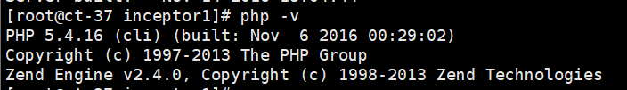

2.上传升级包
上传到服务器任意目录，比如 /tmp/php7.8.25

卸载PHP
停止httpd： systemctl stop httpd
TDH集群带的php包：
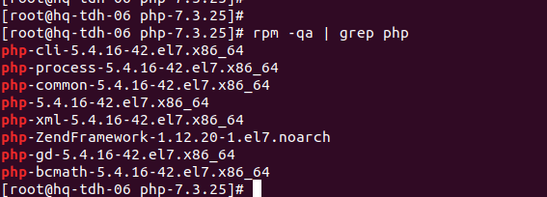
rpm -e --nodeps php php-process php-cli php-common php-bcmath php-xml php-gd

注意：
如果按照之前的文档升级到其他版本，比如php7.2.9，就需要查看下包名，再根据包名卸载（如果没有升级，就忽略这一步）。
如：
先试用rpm –qa | grep php72 查看
rpm -e --nodeps php72u-process-7.2.9-1.ius.centos7.x86_64 php72u-cli-7.2.9-1.ius.centos7.x86_64 php72u-gd-7.2.9-1.ius.centos7.x86_64 php72u-xml-7.2.9-1.ius.centos7.x86_64 php72u-common-7.2.9-1.ius.centos7.x86_64 php72u-bcmath-7.2.9-1.ius.centos7.x86_64 mod_php72u-7.2.9-1.ius.centos7.x86_64.rpm

php-ZendFramework-1.12.20-1.el7.noarch _——这个是不要卸载的
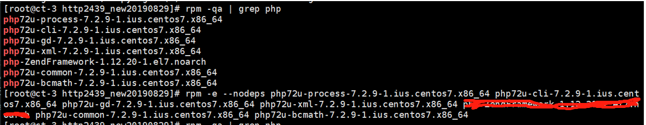

4.升级前，检查openssl版本是否是1.0.2k
openssl version
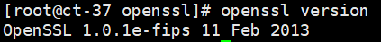
如果版本低于1.0.2，需要升级openssl(如果已经是1.0.2k版本了，直接跳到下一步)：
cd openssl/

rpm -Uvh openssl-1.0.2k-8.el7.x86_64.rpm openssl-libs-1.0.2k-8.el7.x86_64.rpm
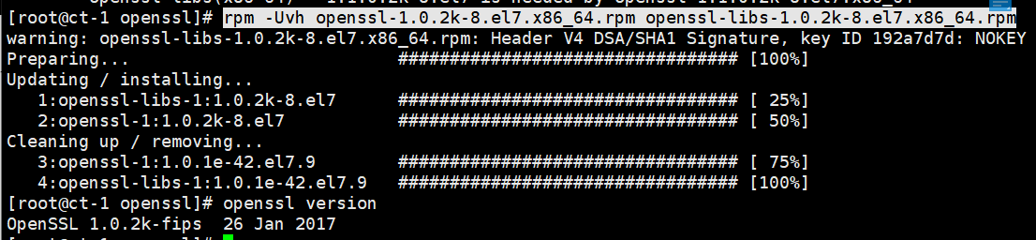
cd ..

5.升级php
（1）安装/usr/sbin/semanage
注：如果已经有/usr/sbin/semanage了这一步不需要做
yum -y install policycoreutils-python.x86_64
注意：
如果这一步失败，应该是CentOS镜像源里面没有这个包，需要到上传包的目录/tmp/php738/semanage使用rpm包安装
cd semanage
rpm –Uvh *
检查安装的semanage
- 升级php
必要的rpm包都在 php7.3.25目录下（并非所有包都需要安装，有些是测试升级时用的）

rpm -Uvh php-7.3.25-1.el7.remi.x86_64.rpm php-cli-7.3.25-1.el7.remi.x86_64.rpm php-common-7.3.25-1.el7.remi.x86_64.rpm libargon2-20161029-3.el7.x86_64.rpm php-bcmath-7.3.25-1.el7.remi.x86_64.rpm php-process-7.3.25-1.el7.remi.x86_64.rpm php-xml-7.3.25-1.el7.remi.x86_64.rpm php-json-7.3.25-1.el7.remi.x86_64.rpm

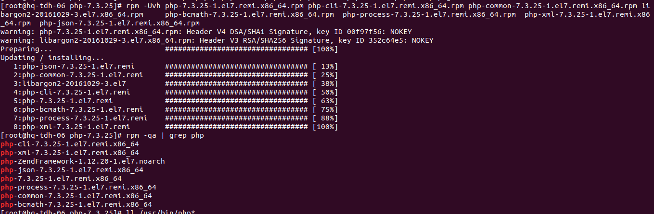

验证升级之后的版本

有些版本中/usr/bin/php /usr/bin/php-cgi /usr/bin/php-phar三条命令是软链接，需要修改为对应的版本：

ln -s /usr/bin/php73XXXXXX /usr/bin/php
ln -s /usr/bin/php73-cgiXXXX /usr/bin/php-cgi
ln -s /usr/bin/php73-pharXXXXXX /usr/bin/php-phar

如果不是软链接那么这一步可以跳过，只要检查php的版本正确即可：

